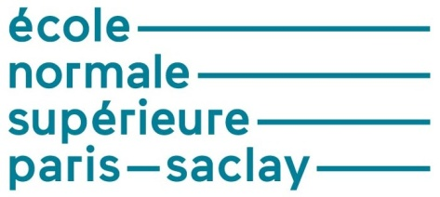Le Grand Paris Express : construire 200 km de métro

|  |  |
| --- | --- |
| Hélène HORSIN MOLINARO – Xavier JOURDAIN  Timothée KLAEYLÉ | Édité le 26/11/2018 |

*Elève de l’ENS Paris-Saclay, Timothée Klaeylé, lors de sa première année en Sciences pour l’Ingénieur (année SAPHIRE) a suivi le parcours « Ingénierie civile ». Dans ce cadre les élèves ont, sur un thème imposé, à réaliser un état de l’art, un mémoire et à présenter une courte leçon. Cette ressource et les ressources « Le Grand Paris Express : la ligne 18 » et «* *Le Grand Paris Express : technique de creusement des tunnels » sont issues de ce dossier.*

Le Grand Paris Express est présenté comme le projet du siècle : près de 200 kilomètres de lignes nouvelles, à 90% en tunnel à plusieurs dizaines de mètres sous terre, à construire en 10 ans à peine, à la pointe de la technologie et devant constituer à la fois une réponse aux défaillances du réseau actuel et une vitrine de ce que la France est capable de faire. L’enjeu est d’autant plus important que certaines lignes du réseau desservant les futurs sites olympiques doivent être ouvertes avant 2024. Après les récentes mises à jour du calendrier, le projet sera un des principaux feuilletons des grands chantiers pour les années à venir, laissant à la fois présager le pire et le meilleur…

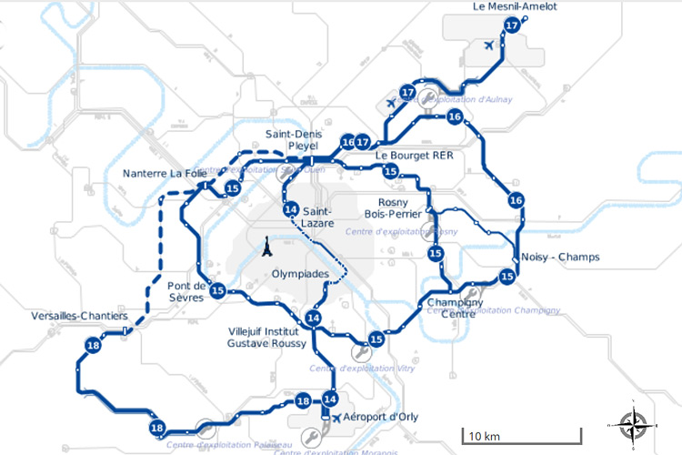

Figure : Réseau du Grand Paris Express - janvier 2017, source [1]

Au niveau régional, ce projet promet de nettes améliorations pour les transports de banlieue à banlieue : lignes circulaires, desserte de zones éloignées des transports publics comme de pôles économiques majeurs ou des aéroports et vitesse commerciale élevée. De plus, ce projet pourrait générer plusieurs milliers d’emplois directs et indirects.

Au niveau technologique, ce projet doit également relever des défis de taille : complexité du sous-sol francilien, gestion de la construction simultanée de nombreuses galeries et gestion des aléas de chantiers inévitables dans la construction souterraine.

Comme tout grand projet d’infrastructure, le Grand Paris Express a fait l’objet de longues réflexions avant d’être lancé et de choisir le tracé définitif. Cette ressource expose comment et pourquoi ce projet s’est développé en retraçant l’historique du réseau actuel, les différentes idées et ébauches qui se sont succédées et enfin, en présentant le projet actuellement en construction. La ressource « *Le Grand Paris Express : la ligne 18* » présente une des lignes dont l’enjeu semble capital pour le développement du pôle scientifique du plateau de Saclay [50]. La ressource « *Le Grand Paris Express : technique de creusement des tunnels* » expose les étapes de construction [51].

# 1 – Origine et histoire du projet

De nombreux facteurs ont permis de conclure à la construction d’un nouveau métro. Après un rapide historique de la construction du réseau tel qu’existant, la saturation du réseau actuel et l’imperfection de sa structure sont les points exposés ici.

## 1.1 – Historique du réseau actuel

La saturation actuelle du réseau provient en partie de l’histoire même de sa construction. Le réseau actuel de transport a été construit en plusieurs étapes que nous allons évoquer à grand trait.

Entre 1900 et 1960, la majorité du réseau de métro à l’intérieur de Paris a été ouvert [2]. Il y a alors 16 lignes, dont certaines sortent de Paris pour desservir la très proche banlieue à partir des années 1950. Autour de Paris, seuls des trains directement reliés aux gares parisiennes assurent la desserte. Les tramways, mode de transport en commun longtemps privilégié dans les grandes villes, disparaissent progressivement entre 1925 et 1938 pour laisser leur place à l’autobus, jugé plus rentable et plus moderne [3].

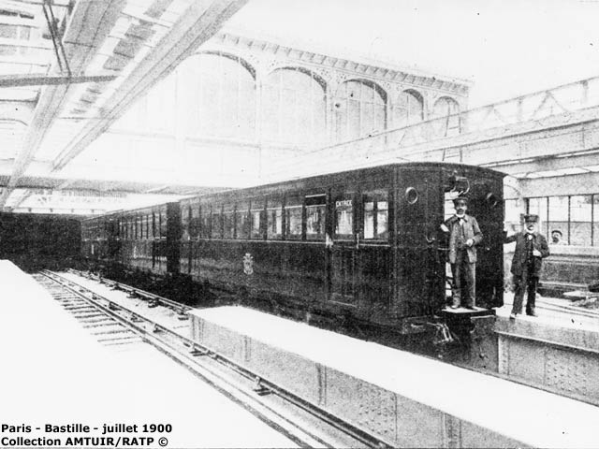 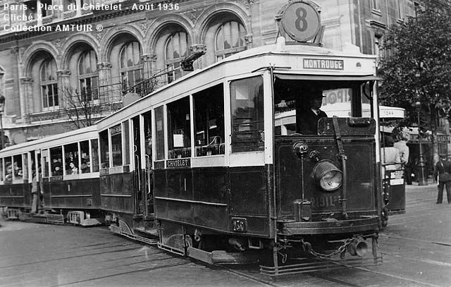

|  |  |
| --- | --- |
| Figure : Rame à l’essai à la station Bastille, ligne 1 à son ouverture en juillet 1900,  source [3] | Figure : Tramway de la ligne 8 sur la place du Chatelet, ligne remplacée le 1er septembre1936 par des autobus, source [3] |

À partir des années 1960, le « métro régional », qui deviendra le RER, est construit [4]. Le concept, présenté dans les années 1920 [5], est celui de lignes à fortes capacité, permettant à la fois de relier rapidement la banlieue au centre de Paris et de circuler rapidement dans Paris. Le RER doit également permettre de desservir les villes nouvelles (Cergy-Pontoise, Évry, Marne-la-Vallée, Saint-Quentin-en-Yvelines et Sénart), en utilisant des voies ferrées existantes ou en construisant des tronçons neufs. Les arrêts dans la capitale sont limités au strict nécessaire, contrairement au métro qui s’arrête tous les 500 mètres en moyenne.

Le nom RER pour Réseau Express Régional, apparaît en 1977, lorsque la correspondance entre la ligne est-ouest (RER A) et la ligne nord-sud (RER B) est réalisée à la station Chatelet-les-Halles. Présenté comme « le métro des campagnes », le RER a alors pour but de soulager le réseau routier déjà saturé (figure 4).

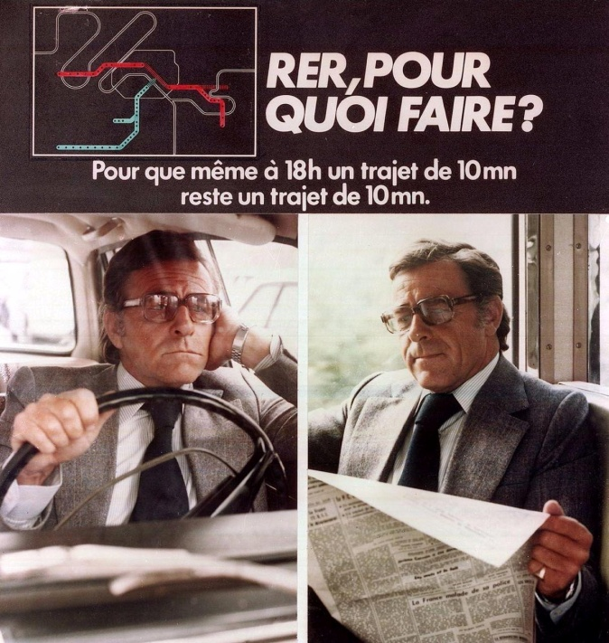

Figure  : Affiche d’une campagne de la RATP en 1985, source [6]

Dans une moindre mesure, le réseau métro est légèrement agrandi en proche banlieue. La ligne 14, nouvelle ligne à circulation entièrement automatique rendue possible par l’évolution technologique, est ouverte en 1998 [7]. Dans les années 1990, en plus de l’achèvement du RER, on remarque le retour du tramway en banlieue parisienne, après de nombreux exemples réussis en régions, puis à Paris en 2006 [8]. La possibilité de construire une ligne en site propre (c’est-à-dire coupée de la circulation automobile) et les progrès technologiques ont entraîné un regain d’intérêt pour ce mode de transport, aux capacités intermédiaires entre une ligne de bus et une ligne de métro. Toutefois, on note un ralentissement des investissements de l’état dans les grands travaux des transports du quotidien pour préférer le TGV, lui aussi très coûteux [9].

## 1.2 - Saturation du réseau

Ce désengagement a mené à un ralentissement des projets lourds, alors que les besoins en mobilités augmentaient et l’entretien des infrastructures existantes a été délaissé. Ainsi, les lignes sont exploitées au maximum de leurs capacités : par exemple, la ligne 13 du métro est saturée à 126% aux heures de pointes du matin [10] et jusqu’à 140% pour le RER B [11].

Le réseau parisien comporte la ligne la plus fréquentée d’Europe : la ligne RER A a transporté 308 millions de voyageurs en 2017, soit plus que l’ensemble des trains TER de France [12]. 50 000 voyageurs par heure aux heures de pointes dans le tronçon central, sa saturation est telle que près d’un train sur trois est en retard, contre moins d’un sur douze pour la plupart des lignes de métro [13].

La saturation du réseau de transport est un problème aux enjeux économiques importants [14] :

* perte de temps des employés, donc perte de productivité ;
* pertes pour les compagnies de transport : retard, incidents, augmentation de la fraude ;
* usure plus rapide des voies et du matériel roulant, due à la surcharge dans les trains ;
* mécontentement des usagers et dégradation de l’image de la société de transport ;
* dégradation de l’image de la France à l’international.

Bien que des optimisations soient envisagées, des infrastructures nouvelles semblent indispensables, comme l’indique les simulations de trafic à l’horizon 2020 (figure 5).

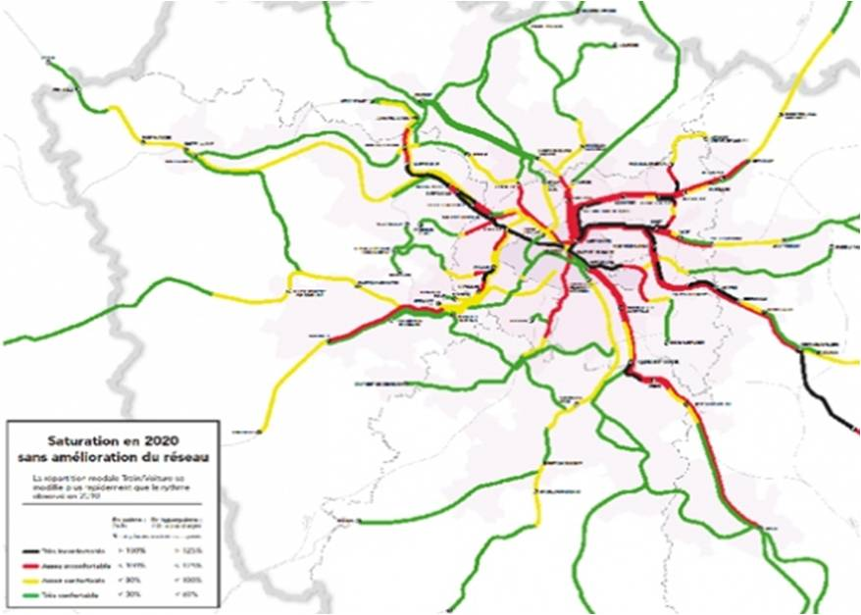

Figure  : La saturation du RER et du Transilien sans amélioration du réseau à l’horizon 2020 (prévisions 2007), source [15]

## 1.3 - Réseau en étoile

En banlieue, les RER ont utilisé majoritairement des voies ferrées existantes. Or, le réseau existant au début des années 1960 était majoritairement constitué de radiales, c’est à dire de lignes reliant directement à Paris. Par ailleurs, les lignes nouvelles projetées étaient là aussi des radiales. Ainsi, une large majorité des chantiers entrepris dans la seconde moitié du XXe siècle l’ont été pour des lignes radiales.

Ceci a conduit à la construction d’un réseau dit "en étoile" car centré sur Paris (figure 5). En 1960 ces choix semblaient justifiés, car, en cette période, Paris concentrait la majorité des emplois de la région et la banlieue était peu construite.

## 1.4 – Manque de transport en commun en banlieue

Les plans d’aménagement n’ont cependant pas ignoré que de nombreux déplacements se feraient de banlieue à banlieue, et envisageaient à long terme de construire des rocades ferrées en périphérie. Néanmoins ces échanges étaient estimés minoritaires par rapport aux déplacements vers l’intérieur de Paris, l’automobile et les liaisons en autobus étaient alors jugées plus adaptées pour des déplacements en banlieue [16].

Ainsi, la construction de la banlieue a été avant tout pensée pour une utilisation de la voiture individuelle. Le projet de SDAURP[1] de 1965 projetait de construire 1 400 kilomètres de voies rapides en banlieue parisienne [17]. La place pour de telles infrastructures y était encore disponible, alors qu’à Paris, seules quelques voies rapides courtes étaient envisagées au vu de la difficulté d’insertion dans la ville (finalement seule la voie Georges Pompidou, longeant la Seine, fut réalisée sur 13 kilomètres, partiellement devenue voie piétonne en 2016).

Par ailleurs, l’urbanisation nouvelle a été réalisée par endroits sous forme de quartiers résidentiels peu denses, avec rues parallèles et pavillons (figure 6), loin des centres historiques et des équipements publics. Les magasins étaient alors regroupés dans de vastes centres commerciaux en périphérie des villes, nécessitant une voiture pour s’y rendre.

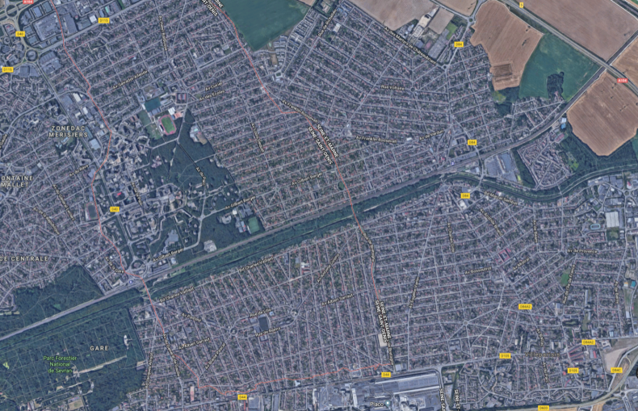

Figure  : Exemple de quartier résidentiel, Tremblay-en-France en Seine-Saint-Denis, source google maps

## 1.5 - Bilan

Cette structure est à présent inadaptée : entre 1982 et 2011, le nombre d’emplois en grande couronne a fortement augmenté de 47%, Paris présente une légère baisse de 1% [18] ; la majorité des franciliens n’habite pas à Paris (plus de 80%) et pratiquement 70% des déplacements se font de banlieue à banlieue. Avec la faible offre en banlieue, les transports en commun n’y concentrent que 23% des déplacements contre 64% à Paris.

Ce manque de transports publics devient un facteur social d’isolement pour certaines communes, comme le montre l’exemple de Clichy-sous-Bois [19]. Située en Seine-Saint-Denis, cette ville possède sur son territoire un des plus vastes grands ensembles d’immeubles construit entre 1965 et 1980. 10 000 logements était prévus à l’origine, 1 600 ont été construits dans le bas Clichy et 1 500 à Montfermeil, leur desserte était envisagée par une autoroute, finalement abandonnée, ce qui enclava complètement la cité. Par exemple, il faut plus d’une heure et demie pour aller à Paris en transport en commun alors que la ville n’est qu’à 12 km des portes de la capitale ! C’est plus que pour aller de Lille à Paris (environ une heure en TGV) alors que la capitale des Flandres est vingt fois plus éloignée que Clichy-sous-Bois !

Le réseau actuel présente donc de nombreuses faiblesses liées aux évolutions de la région et aux manques d’anticipation. A partir des années 1990, plusieurs projets ont alors émergé pour tenter de remédier aux problèmes, ils vont se succéder jusqu’à aboutir au projet du Grand Paris Express.

# 2 – Les premiers projets

Des projets de rocades de banlieue ont toujours existé dans la deuxième moitié du XXe siècle, sans toutefois beaucoup de succès. Dès 1965 sont évoquées des liaisons de banlieue à banlieue, mais la priorité est accordée au développement des voies rapides routières [20].

En 1976, en pleine crise pétrolière, synonyme de frein à l’automobile, le nouveau schéma directeur propose la construction de trois « tangentielles », voies ferrées reliant les villes nouvelles entre elles. Ces projets n’ont pas été réalisés, toutefois les transports en banlieue se développent avec l’ouverture de la première ligne de tramway en 1992 entre les villes de Saint‑Denis et Bobigny dans le département de Seine-Saint-Denis. Le tramway a été privilégié au métro, car plus rapide et moins coûteux à construire et ses capacités de transports étaient adaptées aux nécessités de la banlieue pour laquelle un métro aurait été surdimensionné à l’époque.

## 2.1 - Orbitale

Au début des années 1990, afin de préparer le SDRIF[2] de 1994, qui fixe les grandes orientations en termes de transports, des réflexions sont engagées sur les transports de banlieue à banlieue [16]. Deux projets s’affrontent alors :

* une « rocade des pôles », comportant peu d’arrêts et permettant de relier les places fortes de l’Île-de-France, telles que La Défense, Saint-Denis ou Marne-la-Vallée. L’objectif était de compléter le réseau RER avec des lignes de vitesse élevée ;
* une rocade maillée et connectée à la plupart des lignes de métro et de RER desservant essentiellement la zone dense de la région, jointe à des projets plus légers de tramway ou de transports en site propre [21] (figure 7).

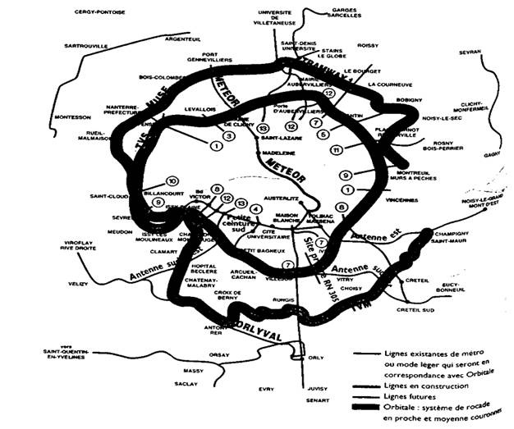

Figure  : Les projets Orbitale, source [21]

C’est finalement le deuxième projet, appelé Orbitale, qui va être inscrit au SDRIF. Malgré cette inscription dans les plans, ce projet ne sera jamais réalisé car les fonds nécessaires seront finalement utilisés pour construire la ligne 14 du métro ainsi que le RER E [22].

## 2.2 - LUTECE

Toutefois, dans les années 1990, un autre projet fait surface : il s’agit d’ouvrir la ligne de la grande ceinture pour le trafic voyageurs, appelé également projet LUTECE [23]. Il s’agit d’une ligne de train en rocade faisant le tour de Paris à une distance comprise entre 7 et 20 kilomètres des limites de la capitale.

Trois projets de tangentielles sont alors lancés : tangentielles nord, ouest et sud, réutilisant une ligne ou en créant une voie nouvelle parallèle selon les endroits. Ces projets disposent de supports politiques, car les zones traversées sont plus pauvres en transports en commun du fait de leur éloignement de la capitale et leur coût s’annonce raisonnable. En effet, un tram-train a été choisi pour circuler au lieu d’un train lourd du type RER qui aurait été plus coûteux à construire ainsi qu’à entretenir.

Ces projets sont en cours d’aboutissement : la première ligne, la T11 Express (figure 8), a ouvert en 2017 au nord de Paris et deux autres lignes sont en construction, la T12 Express (Evry-Courcouronnes – Massy-Palaiseau) et la T13 Express (Saint-Cyr RER – Achères-Ville RER) [24] [25].

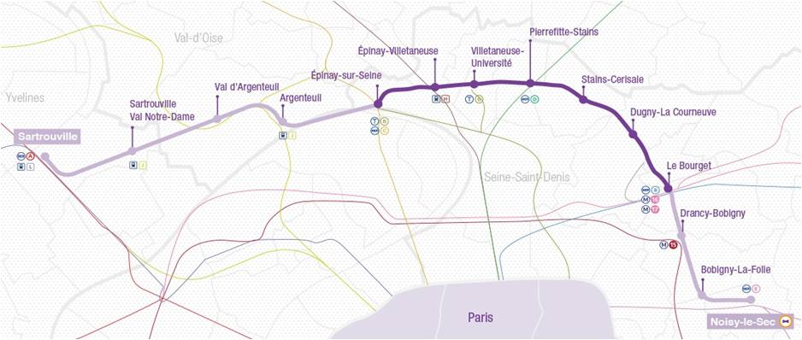

Figure  : Carte du T11 Express, dont la section centrale a été ouverte en 2017, prolongements prévus en clair, source [26]

Cependant, ces lignes restent éloignées des zones les plus denses et ne peuvent pas à elles seules résoudre les problèmes énoncés plus haut.

## 2.3 - Grand Tram

En 2000, l’idée de rocade en tramway est relancée lors de la signature du plan contrat État-Région, sous le nom de projet « Grand Tram » devant entourer Paris à une distance comprise entre 2 et 6 km, et en utilisant les lignes T1 et T2 déjà construites ou en construction (figure 9) [27]. Le projet complet sera lui aussi abandonné bien que le tramway continue de séduire.

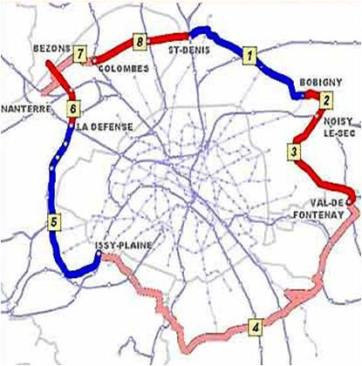

Figure  : Le projet de Grand Tram en 2000, image [16]

## 2.4 - Orbival

En 2006, une nouvelle proposition est portée par le département du Val-de-Marne. Une étude commandée par ce dernier a en effet montré que 54% de sa population et 41% de ses emplois ne sont pas desservis par un mode de transport collectif lourd alors que ce territoire se situe aux portes de Paris. Il propose alors une ligne, entre Arcueil-Cachan et Fontenay-sous-Bois et Champigny-sur-Marne (figure 10). Ce projet est appelé Orbival, par contraction de Orbitale, dont le projet présenté était très proche, et Val-de-Marne [28].

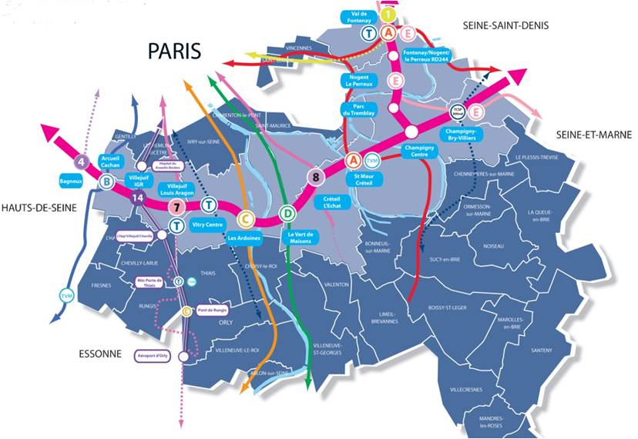

Figure  : Tracé proposé par l’association Orbival [16]

## 2.5 - Métrophérique

Différents acteurs présentent alors leur projet. La même année qu’Orbival, la RATP présente Métrophérique dont le tracé est illustré figure 11 [29]. Il s’agit une ligne de métro, déjà baptisée ligne 15, longue de 40 km environ faisant le tour de Paris à une distance comprise entre 2 et 3 km du périphérique. Son but est de réduire de 20% le trafic dans le métro parisien. Le coût est alors estimé entre 4 et 6 milliards d’euros.

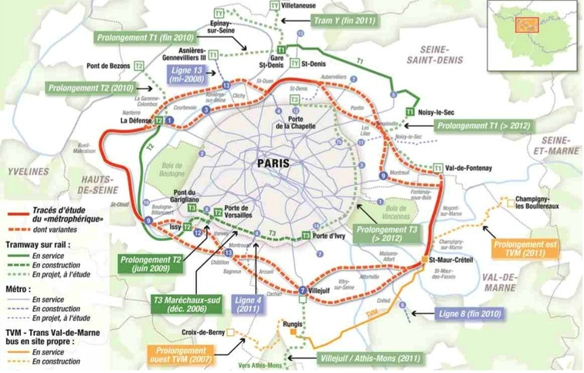

Figure  : Le projet Métrophérique en 2006, source [30]

## 2.6 - Arc Express

En 2007, la région rejette le projet de la RATP et propose à la place un projet de plus grande ampleur, appelé Arc Express [23]. Il s’agit d’un ensemble de lignes en rocades formant plusieurs arcs autour de Paris :

* un arc sud d’Issy-les-Moulineaux à Fontenay-sous-Bois ;
* un arc ouest de La Défense à Issy-les-Moulineaux ;
* un arc nord de La Défense à Pantin ;
* un arc est de Pantin à Fontenay-sous-Bois.

À la présentation du projet, aucun tracé définitif n’est proposé mais plutôt un ensemble de variantes, voire des fuseaux d’études (figure 12). Ces lignes font au total 60 km de longueur cumulée et la vitesse commerciale prévue avoisine 40 km/h. Ce métro serait automatique et doit avant tout jouer un rôle de desserte locale, la distance entre chaque point d’arrêt étant de 1 000 à 1 500 mètres, ce qui est relativement faible. Ce projet est inscrit au schéma directeur des déplacements en 2008, et la réalisation est alors envisagée par phases entre 2017 et 2030.

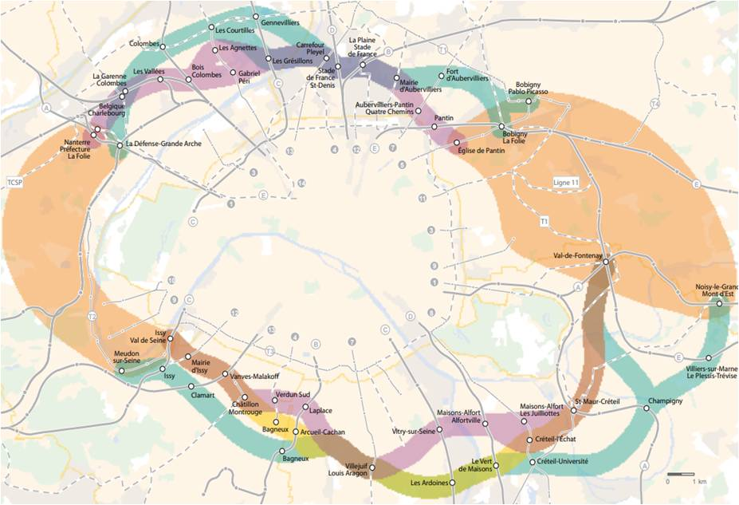

Figure  : Tracés et fuseaux d’études proposés pour Arc Express, source [23]

## 2.7 – Grand Paris

En 2009, la métropole du Grand Paris est créée [31]. Ce projet a comme le but de transformer Paris et sa proche banlieue en une métropole mondiale du XXIe siècle en gommant les inégalités territoriales et en faisant mieux coopérer Paris et sa banlieue. Le secrétariat d’état chargé du développement de la capitale est chargé d’élaborer un réseau de transport spécifique à la métropole, indépendamment de ce qui a précédemment été inscrit au SDRIF de 2008. Le projet Métro Grand Paris est alors proposé (figure 13) qui prévoit trois lignes comportant peu d’arrêts et reliant majoritairement les pôles entre eux, comme La Défense, les aéroports, les gares TGV mais aussi le plateau de Saclay, ce qui est alors une nouveauté.

Les estimations de trafic sont élevées, annonçant 2 millions de voyageurs par jour sur ce réseau en 2025 et 3 millions en 2035. Seul le tronçon Orly-Saclay serait moins fréquenté, entre 6 000 et 8 000 passagers par heure de pointe, ce qui justifierait un mode de transport plus léger. Long de 130 kilomètres, il est alors estimé à 15 milliards d’euros. Un établissement public, nommé Société du Grand Paris, est crée en 2010 afin de concevoir le métro.

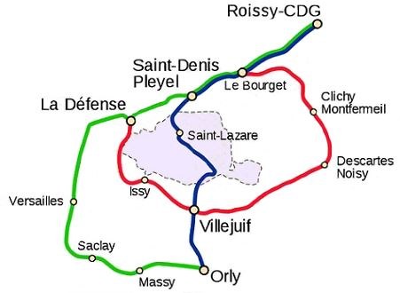

Figure  : Tracé du Métro Grand Paris, 2013, source [32]

Les deux projets Arc express et Métro Grand Paris entrent alors en opposition bien qu’ils soient en réalité complémentaires [33]. Par ailleurs, en opposition aux projets coûteux et souterrains de l’état et la région, des architectes proposent un projet de ligne aérienne au dessus de l’autoroute A86, qui est le deuxième boulevard périphérique de la région parisienne, situé à une distance comprise entre 2 et 7 kilomètres des limites de la capitale [34].

En 2011, l’état et la région parviennent à un accord sur le projet : Métro Grand Paris et Arc express sont fusionnés en un seul projet appelé Grand Paris Express [1], dont le tracé est donné figure 14. Celui-ci comporte alors trois lignes nouvelles, désignées par des couleurs :

* la ligne rouge fait un tour complet de Paris à une distance comprise entre 3 et 12 km du boulevard périphérique et comporte une antenne vers l’aéroport Roissy‑CDG ;
* la ligne orange relie l’ouest à l’est de la banlieue entre Nanterre, Saint-Denis et Marne-la-Vallée ou Champigny-sur-Marne ;
* la ligne verte relie l’aéroport d’Orly à Nanterre par Saclay et Versailles, dans un format plus léger que les autres lignes.

En plus de ces nouvelles lignes, la ligne 14 est prolongée au nord jusqu’à Saint-Denis et au sud jusqu’à l’aéroport d’Orly.

Le réseau est organisé autour de trois pôles où les lignes se croisent : Saint-Denis-Pleyel, Noisy‑Champs et Nanterre-la-Folie. La longueur cumulée des lignes est de 200 km et le nouveau réseau comporte 68 gares. La plupart des lignes nouvelles sont connectées à des lignes de métro ou RER existantes. Le nouveau réseau traverse à la fois des zones très denses, proches de Paris, et des zones peu construites voire agricoles dans le but de desservir également des zones pour lesquelles un projet est en cours (plateau de Saclay, triangle de Gonesse, …) ou pour créer des espaces multimodaux avec des parkings-relais où les automobilistes garent leur voiture pour prendre le métro en bordure de zone urbanisée (gares de Noisy-Champs ou du Mesnil-Amelot par exemple).

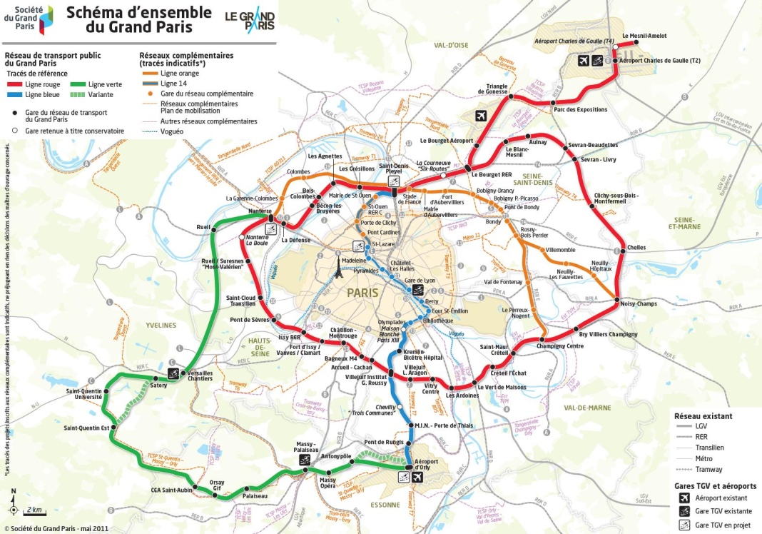

Figure  : Les lignes du Grand Paris Express en 2011, source [1]

# 3 - Le projet actuel

## 3.1 - Description

Le projet présenté en 2011 a très peu évolué depuis, quelques ajustements ne transformant pas radicalement le projet ont été réalisés (figure 15).

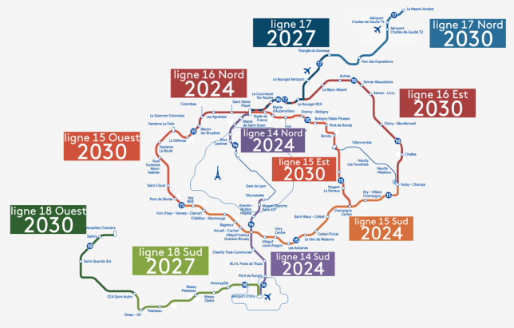

Figure  : Projet 2018 du Grand Paris Express, image Grégoire Courtois - France 3 Paris

Il est découpé comme suit [1] :

* une ligne circulaire très proche de Paris, appelée ligne 15, en correspondance avec la majorité des lignes de métro et RER, à très grande capacité ; elle sera mise en service par phases entre 2024 et 2030 ;
* une ligne entre Saint-Denis et Noisy-Champs, appelée ligne 16, desservant essentiellement la Seine-Saint-Denis ; elle sera mise en service entre 2024 et 2030 ;
* une ligne entre Saint-Denis et l’aéroport Roissy-CDG, nommée ligne 17, comportant une section aérienne en viaduc ; elle sera mise en service entre 2024 et 2035 ;
* une ligne reliant l’aéroport d’Orly à Nanterre par le plateau de Saclay et Versailles, nommée ligne 18 comportant une longue section en viaduc, elle sera mise en service entre 2027 et 2035 (voir ressource « *Le Grand Paris Express : la ligne 18* » [50]);
* le prolongement de la ligne 14 vers Saint-Denis au nord et l’aéroport d’Orly au sud.

L’antenne de l’ex-ligne orange entre Rosny-sous-Bois et Noisy-Champs, prévue pour être intégrée au prolongement de la ligne 11, sort du périmètre du Grand Paris Express mais n’est pas abandonnée pour autant. Enfin, certains représentants ajoutent parfois au projet du Grand Paris Express, les projets de rénovation des lignes existantes, de réouverture de la ligne de la grande ceinture et de développement du réseau de tramway, afin de faire passer le message que l’existant n’est pas oublié. Cependant, tous ces projets étaient antérieurs et ne sont pas gérés par la Société du Grand Paris, ainsi leur inclusion dans le projet du Grand Paris Express n’est ni officielle ni dans le budget du projet.

Afin de recueillir un maximum de voyageurs, certains aménagements vont être réalisés en direction des gares du Grand Paris Express :

* au niveau local, les communes ont l’obligation de construire des logements et zones d’activités à proximité des futures gares [35] ; par exemple à Rueil-Malmaison, création d’une gare « Rueil-Suresnes-Mont Valérien » et d’une proche zone d’aménagement concentrée (ZAC) de 2 100 logements. Les communes réorganisent les lignes de bus et les circulations douces pour se tourner vers les gare (figure 16) ;
* certaines lignes de métro ayant leur terminus proche d’une station du nouveau réseau vont être, à terme, prolongées jusqu’à cette dernière, comme la ligne 12 à Issy ou la ligne 7 au Bourget ;
* des arrêts vont être créés sur certaines lignes du Transilien afin que les voyageurs venant de zones plus éloignées de Paris n’aient pas à entrer dans Paris si leur lieu de travail est en banlieue, comme pour la gare de Bry-Villiers-Champigny sur le RER E et le Transilien P, en correspondance avec la ligne 15 [36].

Certains tronçons sont envisagés à plus lointaines échéances, comme la section Versailles-Nanterre de la ligne 18. Le nouveau réseau devrait être entièrement mis en service à l’horizon 2035.

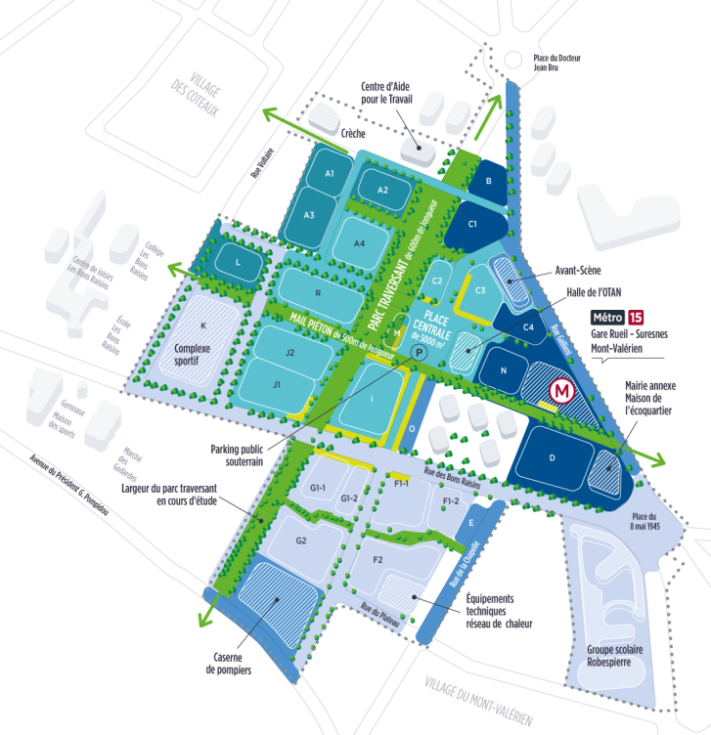

Figure  : Aménagement d’un EcoQuartier autour de la gare du métro 15 à Rueil-Malmaison, département des Hauts-de-Seine, source [37]

## 3.2 – Exploitation automatique

Concernant l’exploitation, tous les trains seront à conduite automatique, donc sans chauffeur. Le système retenu est celui déjà en place sur les lignes 1 et 14 (figure 17) et est en cours d’installation sur la ligne 4. Ce système éprouvé permet des fréquences de passage très élevées, jusqu’à un train toutes les 85 secondes. Sur le Grand Paris Express, ces fréquences varieront selon les lignes, mais en moyenne elle sera de un train toutes les 2 à 3 minutes. Le choix de la conduite automatique s’est imposé de lui-même, le nouveau métro devant être ancrée dans son siècle ! En plus d’être une prouesse technologique, la conduite automatique est réputée plus fiable que la conduite manuelle.

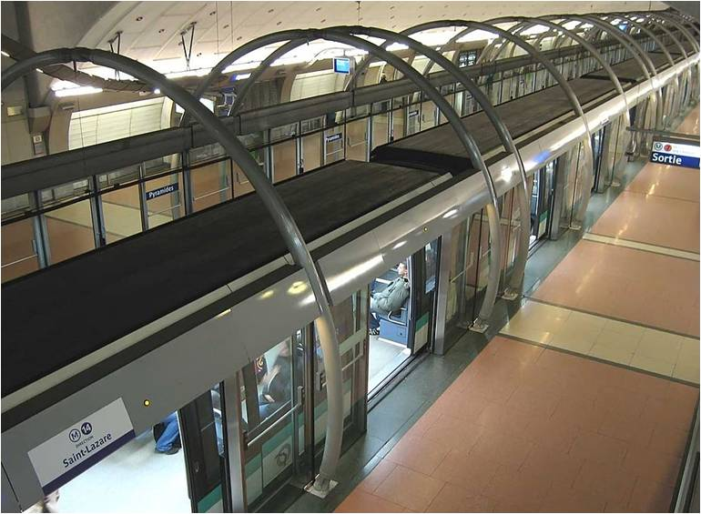

Figure  : La ligne 14 à la station Pyramides, exemple de métro automatique, image [38]

Tous les trains seront omnibus (arrêt à toutes les stations) ; ce choix permet à la fois de simplifier l’offre auprès des voyageurs mais aussi réduit l’investissement en évitant de construire des contournements de gares pour les trains ne marquant pas l’arrêt.

La vitesse commerciale envisagée est comprise entre 55 et 65 km/h, ce qui est plus élevé que le métro parisien qui fonctionne autour de 25 km/h.

Afin d’assurer l’entretien et le garage des futures rames, sept centres d’exploitations seront construits à proximité des futures lignes.

## 3.3 - Le coût du projet

Le coût de ce projet s’annonce des plus élevés. Le choix d’un passage en tunnel implique en effet des dépenses considérables, auxquelles s’ajoutent les incontournables aléas de chantiers fréquents dans ce domaine. On remarque (figure 18) que le coût estimé a fortement varié depuis 2010, alors que le projet était estimé à 20,5 milliards d’euros, il approche en 2018, 40 milliards d’euros [39][40][41].

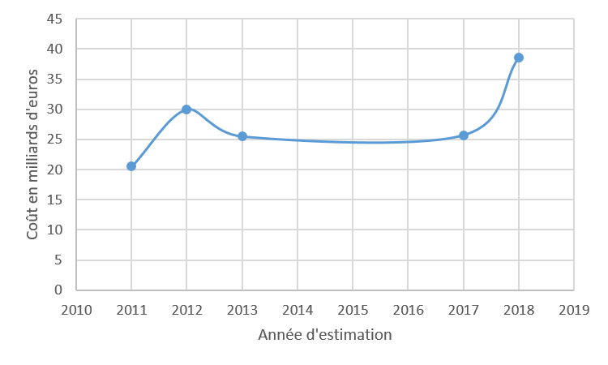

Figure  : Évolution du coût du projet en fonction des estimations

En 2012, le rapport Auzannet révélait que les coûts du matériel roulant et des interconnections avec le réseau existant avaient été « oubliés » dans le calcul du coût. Il révèle par ailleurs que les prévisions de trafic calculées par la Société du Grand Paris ont été gonflées par une « astuce technique ». Le calcul est en effet effectué par tronçon de plusieurs stations et non par inter‑station. Cela revient à additionner le nombre de voyageurs qui ont circulé sur le tronçon sans pour autant y circuler en même temps. Le nombre de voyageurs annoncé serait alors le double du nombre réel [42].

En réaction à ce rapport, des optimisations sont proposées afin de réduire les coûts :

* choix d’un matériel roulant plus léger ;
* réduction de la taille de certains bâtiments voyageurs des futures gares et suppression de certains accès.

D’autres optimisations des coûts sont par ailleurs envisagées :

* passage de fibres optiques dans les tunnels, ce qui assure un revenu constant pour un coût d’installation et d’exploitation marginal minime ;
* création de data center dans les vides des ouvrages des gares, loués à des entreprises ;
* passages en viaduc au lieu de tunnels envisagés sur les lignes 17 et 18, ce qui réduit les coûts ; par exemple un viaduc de 13 km au lieu de passages en tunnel sur la ligne 18 entre Saint‑Quentin‑Est et Palaiseau, diminue les coûts de 250 millions d’euros [43].

Cependant, ces optimisations n’ont pas été suffisantes pour maîtriser le budget. En 2018, un rapport de la Cour des comptes révèle une mauvaise gestion de l’argent de la part de la Société du Grand Paris et affirme que le coût réel du projet atteint 38,5 milliards d’euros. Par ailleurs, elle constate que les dates de mises en service envisagées sont trop rapprochées et respecter le planning engagerait des dépenses encore plus élevées que prévues pour acheter tous les tunneliers nécessaires.

Pour enrayer cette hausse des coûts, le gouvernement annonce alors un report de la mise en service de certaines lignes du réseau. La priorité est donnée aux lignes desservant les centres olympiques et profitant à un maximum d’habitants. Il demande de plus aux concepteurs du projet de réduire encore le coût de 10% [44].

Actuellement, ce projet est financé par des fonds divers :

* le recours à l’emprunt ;
* des dotations de l’état, de la région et des départements ;
* une partie de la taxe d’habitation des franciliens ;
* une taxe s’appliquant aux créations de bureaux.

À ceux-là s’ajoutent les futures recettes liées à la vente des titres de transports, aux baux des commerces de gares, à la publicité et aux redevances pour les réseaux de fibres.

Le coût total reste par ailleurs à mettre en perspective du bénéfice économique attendu pour la région [1]. D’après la Société du Grand Paris, le nouveau réseau pourrait générer plus de 100 milliards d’euros de PIB[3] supplémentaires pour la région Île-de-France. L’impact social du projet, c’est-à-dire l’ensemble des bénéfices d’une structure pour une société (dans le cas du Grand Paris Express, il s’agira des bénéfices liées aux transports et les bénéfices économiques comme les nouveaux emplois ou l’attractivité renforcée des territoires), est, lui, évalué à 60 milliards d’euros.

# 4 – Limites du projet

Un projet aussi étendu, depuis si longtemps proposé et devant améliorer des situations si cruciales suscite nécessairement des critiques. Son coût élevé et mal maîtrisé est fréquemment évoqué comme nous venons de le voir. D’autres points sont aussi soulevés qu’ils soient géographiques, liés au trafic, aux déséquilibres de budgets neuf/ancien, aux travaux eux-mêmes…

Certains territoires peuvent s’estimer lésés : le sud-est du Val-de-Marne, le Val-d’Oise et la grande couronne [45]. En effet, le choix d’un métro à grande capacité limite son utilisation aux zones très denses afin qu’il reste économiquement viable. Ainsi ces territoires ont été sortis du périmètre du projet. Des projets plus modestes sont néanmoins prévus dans ces zones mais hors Grand Paris Express.

Le risque que l’existant ne soit plus entretenu au bénéfice du neuf est un des arguments défendus notamment par des associations d’usagers et par des élus de villes desservies par des trains (RER ou Transilien) et pas par le Grand Paris Express [46]. En effet, des programmes d’investissements sont prévus pour la rénovation de la majorité des lignes pour améliorer la qualité de service, et on peut craindre que ces fonds ne soient amputés au profit du Grand Paris Express. En effet, par le passé déjà, certains grands projets ont asséché les budgets de rénovation et d’entretien, comme cela a été le cas dans les années 1990 où la rocade maillée inscrite au SDRIF n’a jamais été réalisée au bénéfice des projets de RER D et E et de ligne 14 nécessitant beaucoup de moyens. D’après la Société du Grand Paris, ces programmes sont maintenus et seront achevés avant le Grand Paris Express.

Les données de trafic restent contestables selon les lignes : si certaines, comme la ligne 15 sud, n’auront aucun mal à trouver leur public d’après les études résumées figure 19, d’autres, comme la ligne 15 est ou la ligne 18 sur le plateau de Saclay devraient avoir un trafic proche du maximum d’une ligne de tramway [47].

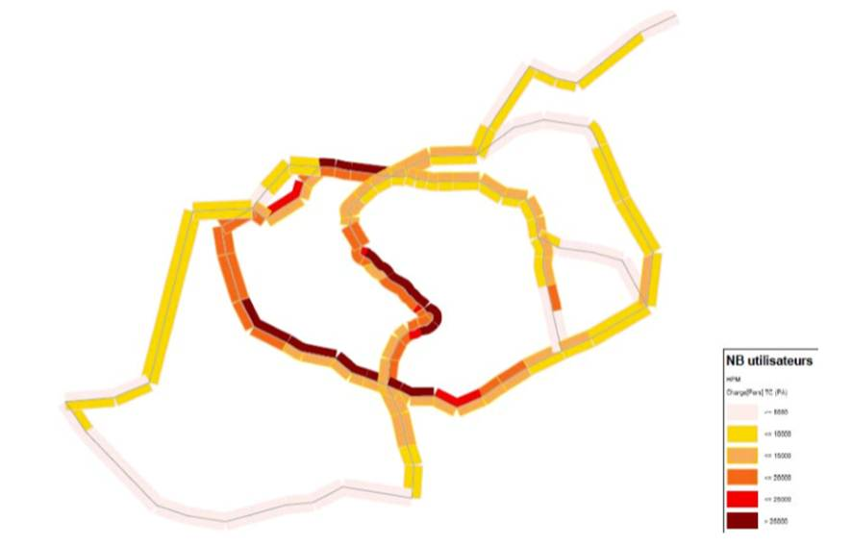

Figure  : Fréquentation du réseau selon la ligne à l’heure de pointe du matin, source [47]

Le réseau actuel pourrait être désaturé, cependant il risque de ne pas l’être suffisamment pour enrayer la hausse du trafic attendu d’ici 2030 d’après les prévisions de croissance [47]. Par ailleurs, les usagers pourraient affluer sur certaines lignes encore plus qu’à présent du fait de leurs connexions avec une ligne nouvelle. C’est notamment le cas pour le RER D, actuellement ligne adaptée à sa fréquentation, qui pourrait devenir la plus chargée du réseau. Si ces données sont à prendre avec du recul, elles montrent qu’un métro lourd n’est pas forcément pertinent partout.

Le grand nombre de lignes nouvelles à construire en si peu de temps questionne sur la capacité des entreprises franciliennes et même nationales de travaux publics à pouvoir répondre à toutes les demandes dans les temps [48]. En effet, il existe peu de spécialistes des tunnels capables de gérer un tel chantier.

Le phénomène de gentrification est une crainte soulevée : il s’agit du retour des populations plus aisées dans des quartiers initialement occupés par des habitants moins favorisés. Ces quartiers jusque-là « mal réputés », pourraient, grâce à une nouvelle offre en logements et transports, être très demandés et donc plus onéreux chassant en quelque sorte les populations les plus pauvres, à l’exemple du quartier du Marais à Paris. Le Grand Paris Express traversera des territoires jusque là désavantagés en matière de transport en commun (la ligne 16 par exemple au nord et à l’est de Paris) qui ne sont pas à l’abri de ce phénomène. De tels mouvements de populations se font cependant sur des dizaines d’années et l’offre en logements sociaux en Île-de-France est de plus en plus répartie sur le territoire.

Enfin certains reproches rejoignent les critiques sur le coût de ce projet avec un goût trop prononcé pour l’esthétisme [49] : les gares sont en effet dessinées par les meilleurs architectes contemporains et devraient contenir des œuvres d’art, qui peuvent être jugées peu indispensables notamment au vu de la facture totale du projet. Par ailleurs la gestion même de la Société du Grand Paris pose question, son effectif très réduit et ne comportait à l’origine aucun ingénieur spécialisé dans la conception et l’étude des tunnels.

# 5 – Conclusion

Les transports sont un enjeu majeur pour l’avenir d’une région, son développement, et la qualité de vie des habitants. Les transports de la région Île-de-France qu’ils soient communs ou routiers (par obligation ou choix) sont très régulièrement saturés depuis fort longtemps, de part l’augmentation de la population, de l’évolution des besoins et d’un réseau existant atteignant ses limites. Des améliorations notables sont possibles autant qu’attendues.

C’est pour répondre à ces attentes que le projet du Grand Paris Express a été conçu. Permettant de desservir de nombreux pôles de l’Île-de-France tout en sortant de l’isolement certains espaces jusque-là mal desservis, il promet de rééquilibrer les flux pour faciliter les déplacements de tous et, in fine, de renforcer économiquement la région. L’avenir nous dira si ce projet sera mené à bout et s’il remplira tous ses objectifs.

# Références :

[1]: Société du grand Paris, <https://www.societedugrandparis.fr>

[2]: <https://www.unjourdeplusaparis.com/paris-reportage/histoire-metro-paris>

[3]: Association pour le Musée des Transports Urbains, Interurbains et Ruraux, <https://amtuir.org/>

[4]: <https://www.ratp.fr/travaux-ete-rer/histoire-du-rer>

[5]: <http://transportparis.canalblog.com/pages/rer-a—constitution-de-la-transversale-estouest/28450140.html>

[6]: Les 40 ans de RER, décembre 2017, <http://www.leparisien.fr/info-paris-ile-de-france-oise/transports/>

[7]: Métro 14, la première ligne totalement automatique, 2015,

<https://france3-regions.francetvinfo.fr/paris-ile-de-france/metro-la-14-la-premiere-ligne-totalement-automatique-830229.html>

[8]: <https://www.tramway.paris.fr/>

[9]: L’impossible équation économique de la SNCF, 2016, <https://www.la-croix.com/Economie/Entreprises/L-impossible-equation-economique-SNCF-2016-06-08-1200767325>

[10]: Bienvenue sur la ligne 13, l’enfer du métro parisien, 2016, <https://france3-regions.francetvinfo.fr/paris-ile-de-france/bienvenue-ligne-13-enfer-du-metro-parisien-1109543.html>

[11]: Transports saturés : comment en finir avec les heures de pointe, 2016, <http://www.leparisien.fr/info-paris-ile-de-france-oise/transports/transports-satures-comment-en-finir-avec-les-heures-de-pointe-09-12-2016-6436764.php>

[12]: <https://www.ratp.fr/travaux-ete-rer/les-chiffres-cles-du-rer>

[13]: Pourquoi les trajets en RER A et B riment souvent avec galère, 2017, <http://www.lefigaro.fr/economie/le-scan-eco/decryptage/2017/12/14/29002-20171214ARTFIG00215-pourquoi-les-trajets-en-rer-a-et-b-riment-souvent-avec-galere.php>

[14]: Revue scientifique Brussels Studies « Coût direct et géographique des ralentissements subis pat les transports publics bruxellois », Étude 2007, <https://journals.openedition.org/brussels/413>

[15]: <http://www.sncf.com/sncv1/fr/presse/fil-info/grand-paris-6549732>

[16]: L’aventure de grand Paris Express : 40 ans pour une rocade de métro, 2017, <http://www.gpmetropole.fr/laventure-de-grand-paris-express-40-ans-pour-une-rocade-de-metro/>

[17]: <http://routes.wikia.com/wiki/SDAURP_de_1965>

[18]: Statistiques INSEE, <https://www.insee.fr/fr/statistiques/1285322>

[19]: <http://www.clichy-sous-bois.fr/Habitat-et-cadre-de-vie/Urbanisme/Historique-de-l-urbanisation>

[20]: Evolution des schémas, permanences des tracés : la planification de la région parisienne au prisme des réseaux ferroviaires, X. Desjardins, N. Douay, V. Gagnière, <https://journals.openedition.org/geocarrefour/8690>

[21]: Projet de loi de finances pour 1996 : transports terrestres, chapitre III – la RATP, <https://www.senat.fr/rap/a95-79-18/a95-79-182.html>

[22]: Île-de-France : priorité aux liaisons banlieue-banlieue, 1998, <https://www.lesechos.fr/21/09/1998/LesEchos/17735-079-ECH_ile-de-france---priorite-aux-liaisons-banlieue-banlieue.htm>

[23]: Dossier maîtrise d’ouvrage d’Arc Express, <https://www.debatpublic.fr/projet-metro-automatique-proche-couronne-parisienne-arc-express-devenu-projet-grand-paris-express>

[24]: <https://www.iledefrance-mobilites.fr/projet/tram-11-express-prolongement-sartrouville-noisy-sec/>

[25]: <http://www.tram13-express.fr/>

[26]: Enquête publique sur le projet de la tangentielle nord, 2016, <https://www.est-ensemble.fr/enquete-publique-sur-le-projet-de-la-tangentielle-nord>

[27]: Municipales un grand tram pour la banlieue, un petit tram pour Paris, 2001, <https://www.humanite.fr/node/241652>

[28]: <http://www.orbival.fr/>

[29]: Un « métrophérique » autour de Paris, 2006, <https://www.lexpress.fr/actualite/politique/un-metropherique-autour-de-paris_460553.html>

[30]: <http://transportparis.canalblog.com/pages/une-decennie-entre-non-dits-et-rebondissements/27629304.html>

[31]: <http://www.metropolegrandparis.fr/fr/content/histoire-du-grand-paris>

[32]: <http://www.enviro2b.com/2013/07/17/metro-le-grand-paris-express-sur-les-rails/>

[33]: Grand Paris : « double boucle » contre « Arc Express », 2010, <https://www.lexpress.fr/region/grand-paris-double-boucle-contre-arc-express_911844.html>

[34]: Transports du Grand Paris : la troisième voie des architectes, 2010, <https://www.lemoniteur.fr/article/transports-du-grand-paris-la-troisieme-voie-des-architectes.1264129>

[35]: Rapport du Sénat, octobre 2016, <https://www.senat.fr/rap/l16-048/l16-0481.pdf>

[36]: <https://www.sncf-reseau.fr/fr/projets-chantiers-ferroviaires/regions/ile-de-france/gare-nouvelle-bry-villiers-champigny>

[37]: EcoQuartier de l’arsenal, <http://www.arsenalrueilecoquartier.fr/plan-d-amenagement/>

[38]: Pline — Travail personnel, CC BY-SA 3.0, <https://commons.wikimedia.org/w/index.php?curid=1331776>

[39]: Grand Paris : le supermétro coûterait 30 milliards d’euros, 2012, <https://www.lexpress.fr/actualite/politique/grand-paris-le-supermetro-couterait-30-milliards-d-euros_1199193.html>

[40]: Les coûts du Grand Paris Express dérapent de 13 milliards, 2018, <http://www.lefigaro.fr/societes/2018/01/16/20005-20180116ARTFIG00351-les-couts-du-grand-paris-express-derapent.php>

[41]: Le coût du chantier du Grand Paris Express va-t-il exploser ?, 2017, <https://bfmbusiness.bfmtv.com/entreprise/le-cout-du-chantier-du-grand-paris-express-va-t-il-exploser-1258798.html>

[42]: La Grand Paris Express s’appuis sur des estimations inexactes, 2013, <https://www.lemonde.fr/idees/article/2013/03/15/le-grand-paris-express-s-appuie-sur-des-estimations-inexactes_1848895_3232.html>

[43]: À Magny-les-Hameaux et Châteaufort, la future ligne 18 passe mal, 2017, <http://www.leparisien.fr/chateaufort-78117/a-magny-les-hameaux-et-chateaufort-la-future-ligne-18-passe-mal-19-11-2017-7402131.php>

[44]: Grand Paris Express : le nouveau gouvernement fixe le nouveau calendrier du chantier, 2018, <https://www.lemonde.fr/economie/article/2018/02/22/grand-paris-express-le-gouvernement-fixe-le-nouveau-calendrier-du-chantier_5260791_3234.html>

[45] : Le Val-d’Oise : grand oublié du grand Paris ? Le cas du Grand Paris express, 2014, <https://unregardsurlaville.wordpress.com/2014/11/13/138/>

[46] : Grand Paris Express : une association d’usagers défend l’abandon des lignes 17 et 18, 2017, <https://www.bfmtv.com/societe/grand-paris-express-une-association-d-usagers-defend-l-abandon-des-lignes-17-et-18-1287754.html>

[47]: Etudes de trafic du Grand Paris Express : quels enseignements ? 2012, <http://www.driea.ile-de-france.developpement-durable.gouv.fr/IMG/pdf/GPX_2030_synthese_V2_light_cle16879f.pdf>

[48]: Le Grand Paris Express, un chanter à hauts risques techniques, 2018, <https://www.batiactu.com/edito/grand-paris-express-un-chantier-a-hauts-risques-techniques-52192.php>

[49]: Le projet du Grand Paris vire au grand gaspi, 2017, <https://www.capital.fr/economie-politique/le-projet-du-grand-paris-vire-au-grand-gaspi-1257472>

[50]: Le Grand Paris Express : la ligne 18, T. Klaeylé, X. Jourdain, H. Horsin Molinaro, ressource Culture Sciences de l’Ingénieur, <http://eduscol.education.fr/sti/si-ens-paris-saclay/ressources_pedagogiques/le-grand-paris-express-la-ligne18>

[51]: Le Grand Paris Express : technique de creusement des tunnels, T. Klaeylé, X. Jourdain, H. Horsin Molinaro, ressource Culture Sciences de l’Ingénieur, <http://eduscol.education.fr/sti/si-ens-paris-saclay/ressources_pedagogiques/le-grand-paris-express-technique-de-creusement-des-tunnels>

Ressource publiée sur Culture Sciences de l’Ingénieur : [http://eduscol.education.fr/sti/si-ens-paris-saclay](http://eduscol.education.fr/sti/si-ens-cachan/)

1. SDAURP : Schéma Directeur de l’Aménagement Urbain de la Région Parisienne
2. SDRIF : Schéma Directeur de la Région Île-de-France
3. PIB : Produit Intérieur Brut